RI２５６０地区（新潟県）第一分区クラブ番号１３９４９

SUIBARA ROTARY



通算第２９８１回　２０２４年(R６)１１月６日　第１例会　第１２号

号

Gouu号

号

号

号

号

号

号

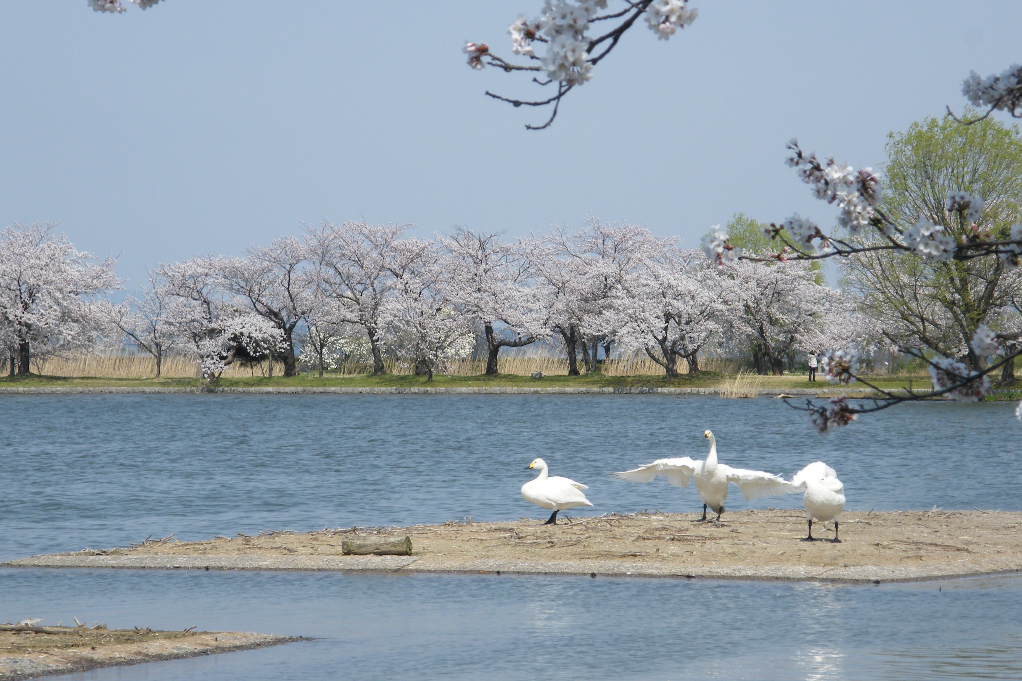





**□例会場／天　朝　閣**

**TEL　0250‐62‐2055**

**□例会日／水曜日**

**PM12:30～1:30**

本年度RIテーマ　RI会長ステファニーA.アーチック

**「ロータリーのマジック」**

本年度地区テーマ　地区ガバナー　南雲博文

**「ロータリーはステージ・みんな輝く！」**

本年度水原RCテーマ　会長　永松健太郎

**「因往推来（いんおうすいらい）～100年続くクラブに」**

□会　長／永松健太郎

□幹　事／臼井　直哉

□広報委員長／加藤宏隆





白鳥の説明をしていただき、その後外で白鳥の見学となります。瓢湖から飛び立つ白鳥の様子は景色と共に壮大でお客様にも好評です。基本的にはバス1台で対応していますが、お客様の人数が多い時は2台目の運行で旅館組合青年部が駆り出されます。自分もすでに2回運転を担当しましたが、瓢湖の駐車場には朝から車も沢山で賑わっていました。改めて阿賀野市の観光にとって重要な場所であると再認識しました。また、今年からショコラ亭の横でキッチンカーでのキューバサンド販売も朝7:00から始まりましたので、

SAA：韮澤和哉さん

開会の点鐘…永松会長

国歌「君が代」ロータリーソング「奉仕の理想」斉唱、「ロータリーの目的」読誦…小林泰典さん、「四つのテスト」唱和

【会長挨拶】永松会長

五頭旅館協同組合では、11/1～宿泊者を対象とした恒例の瓢湖白鳥見学ツアーを実施しています。朝6:30に各旅館へバスでお客様をお迎えして瓢湖に向かい、瓢湖白鳥観察舎でボランティアの方から

　先週先週

興味のある方は是非ご賞味ください。瓢湖白鳥観察舎でも暖かい飲物を販売しているので、暖かい飲物を飲みながらの白鳥見学も贅沢なものですので皆さんも是非早起きして体験してみてください。

本日の卓話は、小林和也さんのご紹介で阿賀野市農林課課長の遠藤忠弘様よりご講和いただきますので、後ほど宜しくお願い致します。

【幹事報告】臼井幹事

・特にありません

【委員会報告】

・親睦委員会…矢﨑幸平さん

〇本人誕生日祝い…百都順也さん、若月さん、喜多美俊さん、齋藤重樹さん

〇結婚記念日…小林和也さん、上松昭浩さん、白井收さん、山口哲也さん、米山隆義さん

〇夫人誕生日…柳晴彦さん、丸山正孝さん、山口哲也さん

永松会長から記念品贈呈

（バースデーソング合唱）

・ニコニコボックス…梶山貞芳さん

〇創立50周年終了…川瀬正憲さん

〇本人誕生日祝い…喜多美俊さん、若月正和さん

〇結婚記念日祝い…白井收さん、小林和也さん

〇夫人誕生日祝い…柳晴彦さん

〇卓話無事終了…小林和也さん

〇無断欠席…１人　早退…１人

本日合計…２３，０００円

本年累計…２３３，１００円

・出席報告…若月正和さん

本日の出席は22人で73.3％でした。

【卓話】小林和也さん

　昨今気になっていることで、人口減に伴う労働者減少については非常に危惧しております。その中でも一番緊急性のあるのは農業だと思います。労働者不足になると出来る人に集約されていきますが、出来る人がいなくなっていく状態でどうやって集約していくのか。今の阿賀野市の農業政策についてお話を聞きたいと思います。

阿賀野市農林課　遠藤忠弘課長

　配布資料①阿賀野市の農業

・農業の動向

　約７割が米作です。農業算出額は県内８位、米作は県内５位全国でも２２位です。米作だけではなく複合型へと勧めていますが、園芸は手間もかかるのでなかなか広がりません。もっと園芸に力を入れていかなければと思っています。

　農家数も１０年間で700軒以上が離農されています。酪農発祥の地ではありますが、エサが高騰していて経営が厳しい状況です。12月の補正予算で緊急支援を出す予定です。循環型の水田たい肥散布面積は約637㌶です。

　市の重点的な取り組みとして、もっと有機米産地を増やそうということと酪農と連携していこうとしています。また機械化を進めています。

　園芸は「えんだま」に力を入れて１億円産地を目指しています。今は４千万位です。

　笹神地区が過疎地域に指定されたことにより、1500万円の補助金を使ってオーガニックビレッジ宣言「ゆうきの里ささかみ」事業を進めています。（配布資料②参照）

　地域おこし協力隊を募集したところ、２人（神奈川県）の応募があり、期待をしています。